**模块**

程序员一旦创建了一个Python源文件，就可以作为一个模块来使用，其不 带后缀.py的文件名就是模块名。

除了系统内置的函数等对象，使用其他对象之前均需要先导入相应的模块，然后才能使 用该模块中的类、函数和变量等对象。

 #有3种模块导入方式，分别为：

import moduleNamel[, moduleName2[*--]]

 from moduleName import *

 from moduleName import objectlQ, object2

#可以用as简化模块名

**包**

为了方便管理，通常将程序文件(模块)以特定目录的形式进行打包。作为包的目录中 必须至少包含一个名为__init__. py的文件，也可以包含一些模块文件和作为子包的子目 录。作为子包的子目录中同样至少包含一个名为__init__. py的文件。文件__init__. py的 内容可以为空。

**__init__.py文件的主要作用为：（模块主对象）**

作为python中包与普通目录的区别标识。

编写代码，定义类、函数、变量等对象。

定义__all__变量来确定可from moduleName import *用导入的模块内容。

**例如：**

如下pythonpackagetest软件包中

__init__. py

PI= 3.14159

XX= 5

YY= 10

def printTestl():

print('Test1')

def printTest2():

print('Test2')

__all__= [ 'PI', 'YY','printTestl','printTest2' ]

再在pythonpackagetest包目录下创建hello. py和helloworld.py两个文件(模块副对象)

#文件hello.py中定义了函数，其内容为：

def printHello():

print('Hello')

#文件 helloworlcl.py 中定义了函数，其内容为：

def printHelloWorld():

print('Hello World! *')

用命令行调用

>>import pythonpackagetest

>> pythonpackagetest. PI

3.14159

>>import pythonpackagetest.hello

>>pythonpackagetest.hello.printHello()

Hello

>>import pythonpackagetest.helloworld

>>pythonpackagetest.helloworld.printHelloWorld()

Hello World!

**库**

库是为实现某一功能的模块和包的集合。将模块和包封装为库进行发 布，方便安装和管理。

**标准库**

python自带库

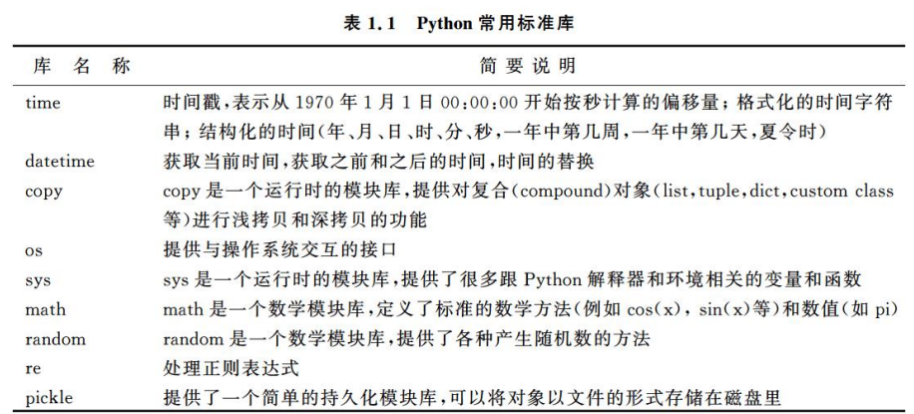

**第三方库**

使用import 语句导入非标准库中的模块之前必须提前安装相应的库到开发环境中。

**常用的Python增强型(导库的)：**

Enthought Python：该版本适用于多个操作系统平台，除了包含标准的Python库 外，还包含大量额外的第三方库。如果用于教育用途的话，该版本是免费的。

Python（x,y）：该版本主要用于科学和数值计算、数据分析与可视化，但只能用于 Windows 平台。

WinPython：此版本的GUI基于PyQt,可以安装在U盘里面。但也只适用于 Windows操作系统。

Anaconda：此版本适用于Windows.OSX.Linux等操作系统，并且完全免费，即使 用于商业用途也是免费的。它包含300多个用于科学、数学、工程、数据分析等的 Python 库。

[anaconda的下载与使用(用于下载第三方库)](note://WEB0c88ed5df9c054006108cfcf92404f08)

**使用帮助**

Python提供了 dir和help函数供用户查看模块、函数等的相关说明。

例如：在Python命令窗口中输入 dir (math)即可查看math模块的可用属性和函数。

>> import math

>> dir (math)

['__doc__', '__loader__', '__name__', '__package__', '__spec__', 'acos', 'acosh', 'asin', 'asinh', 'atan', 'atan2', 'atanh', 'ceil', 'comb', 'copysign', 'cos', 'cosh', 'degrees', 'dist', 'e', 'erf', 'erfc', 'exp', 'expm1', 'fabs', 'factorial', 'floor', 'fmod', 'frexp', 'fsum', 'gamma', 'gcd', 'hypot', 'inf', 'isclose', 'isfinite', 'isinf', 'isnan', 'isqrt', 'ldexp', 'lgamma', 'log', 'log10', 'log1p', 'log2', 'modf', 'nan', 'perm', 'pi', 'pow', 'prod', 'radians', 'remainder', 'sin', 'sinh', 'sqrt', 'tan', 'tanh', 'tau', 'trunc']

例如：要查看math, sqrt函数的帮助信 息，只需要在命令窗口输入print(math. sqrt.__doc__)即可

>> import math

>> print (math. sqrt.―doc―)

sqrt(x)

Return the square root of x.